בס"ד

**תרגיל 2- אוטומטים ושפות פורמאליות- פתרונות**

להגשה עד ה21.4

הגשה לתא 47 בקומה התחתונה בבניין 216

רשמו על התרגיל שם מלא ות.ז

1. **אוטומט מכפלה (15 נקודות)**

עבור הא"ב $Σ=\{0,1$} תהי שפת כל המילים המקיימות את שני התנאים :

1. מספר ה1ים הוא אי זוגי.
2. (וגם) מסתיימות במחרוזת 01

בנו לשפה אוטומט סופי דטרמיניסטי ע"י האלגוריתם לבניית אוטומט המכפלה (כלומר, בנו בנפרד אס"ד עבור שפת כל המילים שמסתיימות במחרוזת 01 ואס"ד אחר עבור שפת המילים שמספר ה1ים הוא אי זוגי ולאחר מכן בנו את אוטומט המכפלה המתאים ע"י האלגוריתם שלמדנו בתרגול).

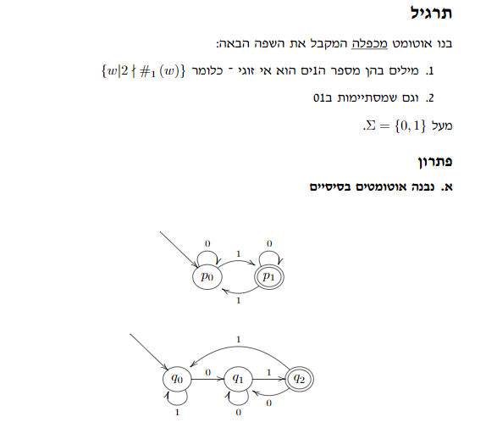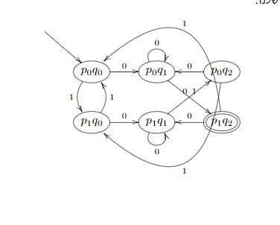



1. **אוטומט סופי לא דטרמניסטי (10 נקודות)**

**א.** **(5 נקודות)** מהי שפת האסל"ד :

**הערה**: האסל"ד אינו יעיל ומכיל מצב מיותר ומעברים מיותרים. (כלומר ניתן לבנות אוטומט עם פחות מצבים ומעברים שמקבל את אותה שפה)

**ב.** **(5 נקודות)** המירו את האסל"ד מהסעיף הקודם באס"ד שקול ע"י האלגוריתם שנלמד בכיתה. **אין צורך** לפרט את כל השלבים (מספיק ציור).

תשובה:

1. שפת כל המילים שמתחילות בa (שימו לב שמהמצב q1 ניתן לחזור לקרוא a (אחרי שני מעברי אפסילון) או b ולחזור לq1.

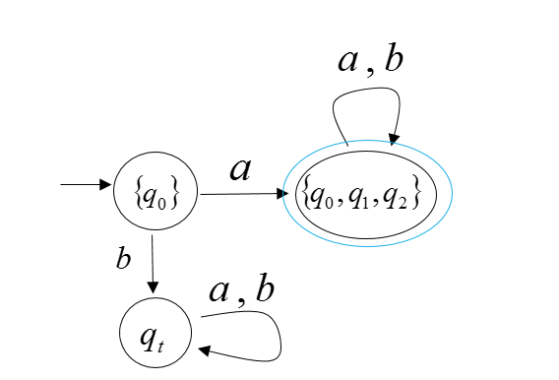

1. **סגירות של שפות רגולריות (30 נקודות)**

תזכורת: בתרגיל הקודם הוגדרה פעולת reverse על שפות כך:

 (כלומר , כל המילים שהreverse שלהם שייך לL).

תהי שפה רגולרית L. לפי המשפט שראינו בכיתה קיים אס"ד המקבל את השפה L.

בהינתן האס"ד A המקבל את השפה L, המוגדר ע"י החמישייה :

$$( ∑, Q, q_{0}, F, δ)$$

1. **(10 נקודות)** הסבירו כיצד ניתן לשנות את האוטומט A ל**אסל"ד** שמקבל את השפה . הגדירו את האסל"ד באופן פורמאלי ע"י החמישייה ( השתמשו במשתנים של האס"ד A בשביל ההגדרה של האסל"ד) . מה ניתן להסיק לעניין סגירות של שפות רגולריות ?
2. **(5 נקודות)** בהסתמך על המסקנה מהסעיף הקודם, הוכח או הפרך: אם  **אינה** רגולרית אז  **אינה** רגולרית.
3. **(10 נקודות)** הראו כיצד ניתן לשנות את האוטומט A ל**אסל"ד** שמקבל את השפה . הגדירו את האסל"ד באופן פורמאלי ע"י החמישייה.
4. **(5 נקודות ) הוכח או הפרך:** אם  **אינה** רגולרית אז  **אינה** רגולרית.
5. הרעיון הוא "להפוך" את המעברים באוטומט המקורי ולהגדיר את המצב ההתחלתי באס"ד להיות מצב מקבל באסל"ד ואת המצבים המקבלים להיות התחלתיים . מכיוון שלא ניתן להגדיר יותר ממצב התחלתי אחד, נגדיר מצב התחלתי חדש ומעברי אפסילון לכל המצבים המקבלים באוטומט המקורי.

אם האוטומט A מוגדר להיות

$$( ∑, Q, q_{0}, F, δ)$$

אז נגדיר את האוטומט A’ כך :

$$( ∑, Q∪\{q_{s}\}, q_{s}, \{q_{0}\}, δ')$$

כאשר $q_{s}$ הוא המצב החדש (שימו לב ש $q_{s}$ הוא המצב ההתחלתי).

נגדיר את פונקציית המעברים $δ'$ כך:

(האוטומט החדש הוא אסל"ד ולכן פונקציית המעברים מחזירה קבוצת מצבים)

$${∀q ∈Q, σ∈ ∑ : δ}^{'}\left(q',σ\right)∋q ⟺ δ\left(q,σ\right)=q'$$

שימו לב שיתכן שיהיו יותר ממעבר אחד עבור אות ומצב (וזה תקין באסל"ד)

בנוסף נגדיר מעברי אפסילון מהמצב החדש למצבים המקבלים באוטמוט המקורי:

$${∀q'∈F : δ}^{'}\left(q_{s},ε\right)∋q'$$

.

1. אם השפה L אינה רגולרית אז גם השפה אינה רגולרית.

הוכחה: קל להוכיח שמתקיים . נניח בשלילה ש אינה רגולרית ורגולרית, אז מהסעיף הקודם נקבל שהReverse של השפה רגולרי גם. אבל , בסתירה, לכן אינה רגולרית.

1. אם האוטומט A מוגדר להיות $$( ∑, Q, q_{0}, F, δ)$$

כך :A’אז נגדיר את האסל"ד $$( ∑, Q, q_{0}, F∪\{q_{0}\}, δ')$$

כלומר נוסיף למצבים המקבלים את המצב ההתחלתי (אם הוא לא שייך לF באוטומט המקורי) .

ונגדיר את פונקציית המעברים $δ'$ כך:

$${∀q ∈Q, σ∈ ∑ : δ}^{'}\left(q,σ\right)=\{q\} ⟺ δ\left(q,σ\right)=q$$

כלומר כל המעברים יהיו זהים למעברים באוטומט המקורי

ונוסיף גם את המעברים הבאים:

$${∀q ∈F: δ}^{'}\left(q,ε\right)=\{q_{0}\}$$

1. הפרכה: ראינו שהשפה  מעל הא"ב {a} אינה רגולרית אבל  היא a* שהיא בוודאי רגולרית.
2. **ביטויים רגולריים ( 15 נקודות, כל סעיף 5 נקודות)**

עבור הא"ב $Σ=\{a,b$} , רשום ביטוי רגולרי עבור כל אחת השפות הבאות:

* 1. שפת כל המילים שאורכן מתחלק ב3 **או** ב2 ללא שארית.

()

* 1. שפת כל המילים ש**לא** מסתיימות ברצף ‘ab’. (לדוגמא, המילים ab, bab, aaaab לא בשפה, והמילים b,aa,baa,baba, $ε$ בשפה).
 $$({(a∪b)}^{*}(aa∪ab∪bb)) ∪ a ∪ b ∪ε$$

 2. שפת כל המילים שמכילות את הרצף aa **וגם** את הרצף bb . (aababb, babbaa בשפה, אבל bba או aab לא בשפה)

${\left({\left(0∪1\right)}^{*}00{\left(0∪1\right)}^{*}11{\left(0∪1\right)}^{*}\right)}^{*}∪\left({\left(0∪1\right)}^{*}00{\left(0∪1\right)}^{*}11{\left(0∪1\right)}^{*}\right)$)

1. **למת הניפוח (30 נקודות)**
2. **(20 נקודות)** הוכח שהשפות הבאות **אינן** רגולריות ע"פ למת הניפוח, הא"ב $Σ=\{a,b$}:
   1.  ( כלומר שפת כל המילים שהן רצף של a ים באורך עצרת של מספר גדול או שווה ל1. למשל  או )
   2.  (שפת כל המילים שניתן לחלק אותן לשניים כך שהחלק השני הוא הreverse של החלק הראשון, למשל :babbab בשפה, אבל aba לא בשפה.

**a.**

נניח בשלילה שL רגולרית.

אם כן, לפי למת הניפוח קיים קבוע  כך שלכל , אם  אזי קיימת חלוקה למילים  כך ש-  ומתקיים:

1. .
2. .
3.  לכל .

תהי  המילה הבאה  כאשר *N* הוא הקבוע מהלמה.

קל לראות כי  וגם .

אם כן, קיימת חלוקה של  לשלוש מילים  כך ש- , כאשר מתקיימים תנאי הלמה.

מאחר ו-  הרי ש-  מורכבת מa-ים בלבד, כלומר מהצורה  (שכן).

נתבונן במילה הבאה . נוכיח כעת שהחזקה של a היא לא עצרת של מספר טבעי.

מכיוון ש אז מתקיים $N!+k>N!$

ומצד שני מכיוון שה אז

$=(N+1)!$ $N!+K<= N!+N< N!+N+1<=N!(N+1)$

*השוויון השני מימין מתקיים בכל n שגדול מ1 (פיתוח מתמטי פשוט).

(הערה חשובה: אומנם אנחנו צריכים להוכיח עבור כל n אבל למעשה אם הוכחנו עבור n>1 אז גם עבור n=1 קיימת מילה בשפה שגדולה מn שלא "ניתנת לניפוח". אפשר להכליל ולומר שמספיק להוכיח שעבור כל n>k קיימת מילה שגדולה שווה לn וכו', כאשר k מספר טבעי מסויים.)

סה"כ קיבלנו: 

מכיוון שהמילה  ארוכה מ*N!*  וקטנה מ $\left(N+1\right)!$ אז היא אינה בארוך עצרת של מספר טבעי והיא אינה בשפה.

סיכום:

הראנו שקיימת מילה  כך ש**לכל** חלוקה אפשרית למילים  כך ש-  מתקיים: . סתירה ללמת הניפוח ומכאן .

**b.**

הוכחה:

נניח בשלילה שL רגולרית.

אם כן, לפי למת הניפוח קיים קבוע  כך שלכל , אם  קיימת חלוקה למילים  כך ש-  ומתקיים:

1. .
2. .
3.  לכל .

נבחר את  להיות המילה הבאה  כאשר *N* הוא הקבוע מהלמה.

קל לראות כי  וגם .

אם כן, קיימת חלוקה של  לשלוש מילים  כך ש- , כאשר מתקיימים תנאי הלמה.

מאחר ו-  הרי ש-  מורכבת מאפסים בלבד, כלומר מהצורה  (שכן).

נתבונן במילה הבאה .

קל לראות ש-  שכן אם נחלק את המילה **לשני חלקים שווים באורכם**, נקבל שהחלק הראשון מכיל בוודאות יותר מN אפסים, ובחלק השני N אפסים בלבד. לא יתכן כי חצי אחד הוא היפוכו של החצי השני.

סיכום:

הראנו שקיימת מילה  כך ש**לכל** חלוקה אפשרית למילים  כך ש-  מתקיים: . סתירה ללמת הניפוח ומכאן  (L לא שייך לקבוצת השפות הרגולריות)

**5ב.**



(השפה L היא שפת כל המילים שמתחילות בab ואח"כ מספר הa-ים גדול ממספר הb-ים, או המילים שמתחילות בaa או bb.)

פתרון:

